校级系统访问网址：https://atc.zju.edu.cn/
院级系统访问网址：https://www.cfzsm.zju.edu.cn/（要使用最新的域名访问系统）
此图是介绍整体的使用流程，具体操作以及注意事项见下方详细文档

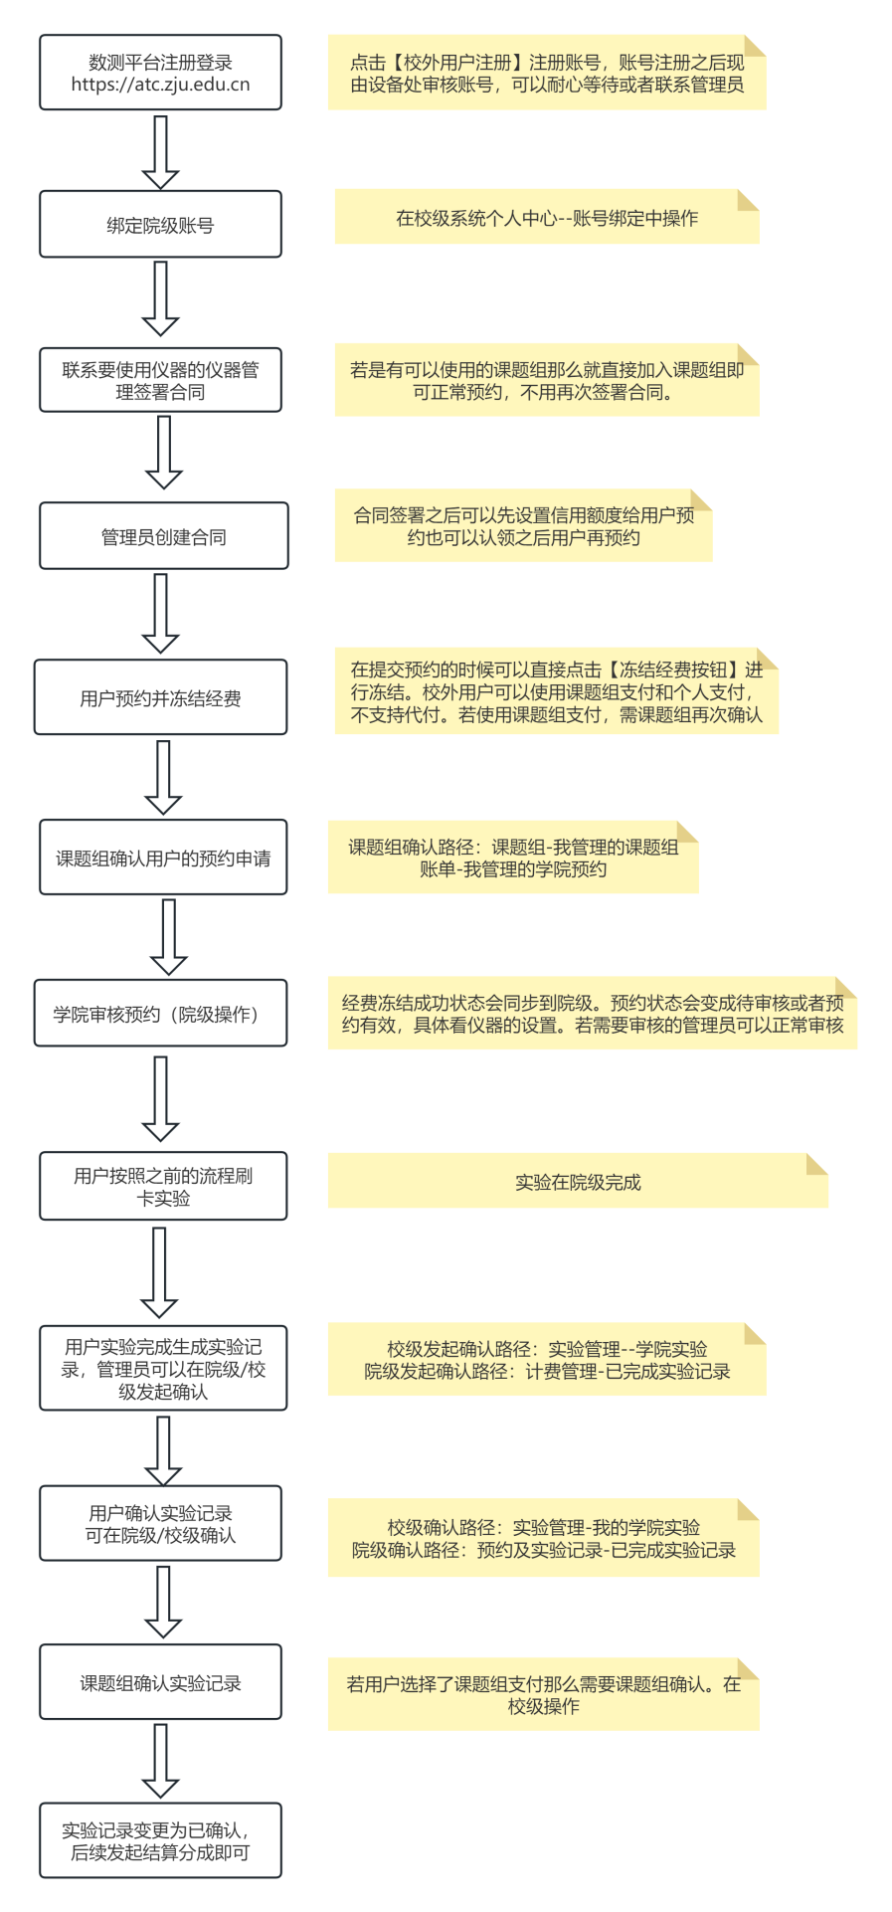
- 校级系统注册登录
复制域名https://atc.zju.edu.cn/到浏览器打开系统，建议使用谷歌、火狐以及360浏览器
1.1账号注册
点击【校外用户注册】按钮进行注册账号
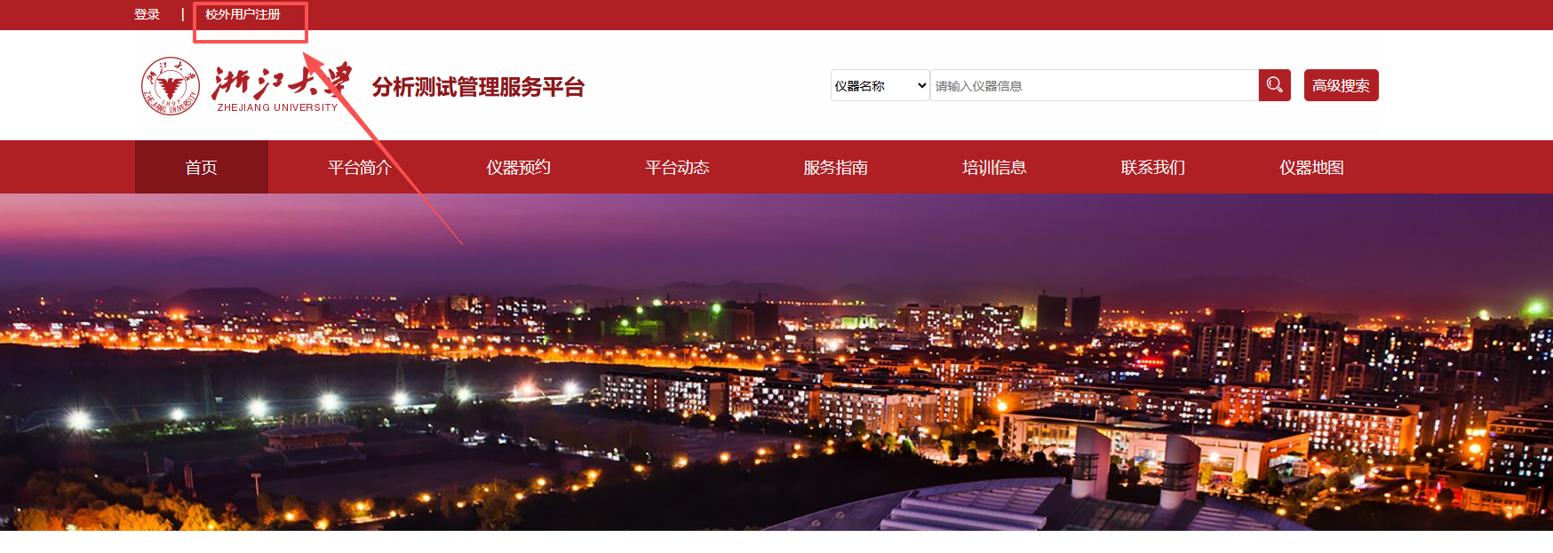
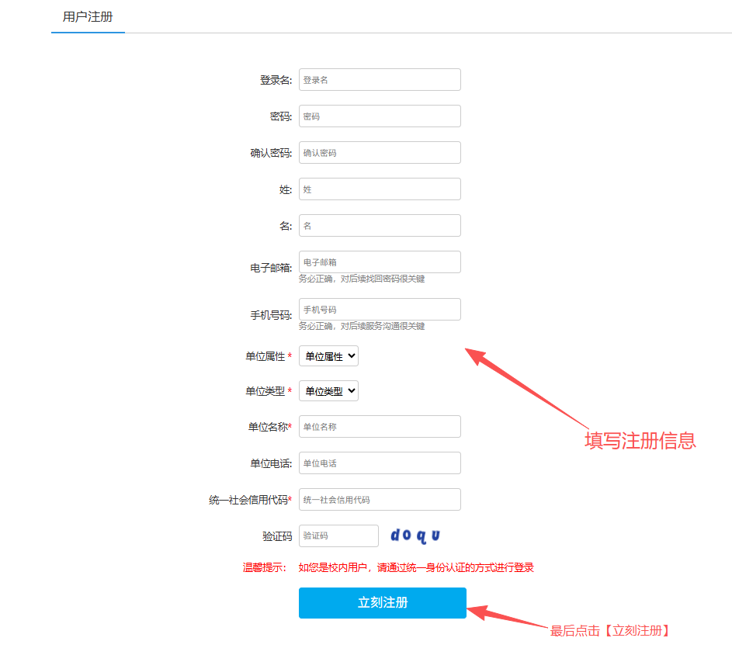
账号注册之后是待审核状态，目前校外账号由设备处审核，可以耐心等待或者联系要使用仪器的仪器管理员，管理员会和设备处联系
1.2账号登录
点击门户首页的【登录】即可登录系统
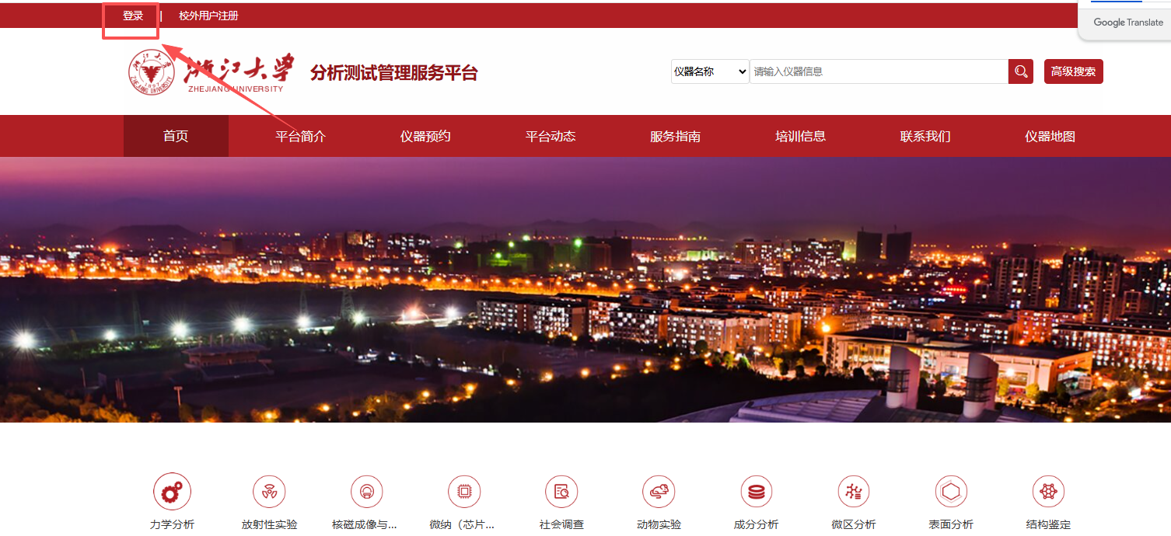
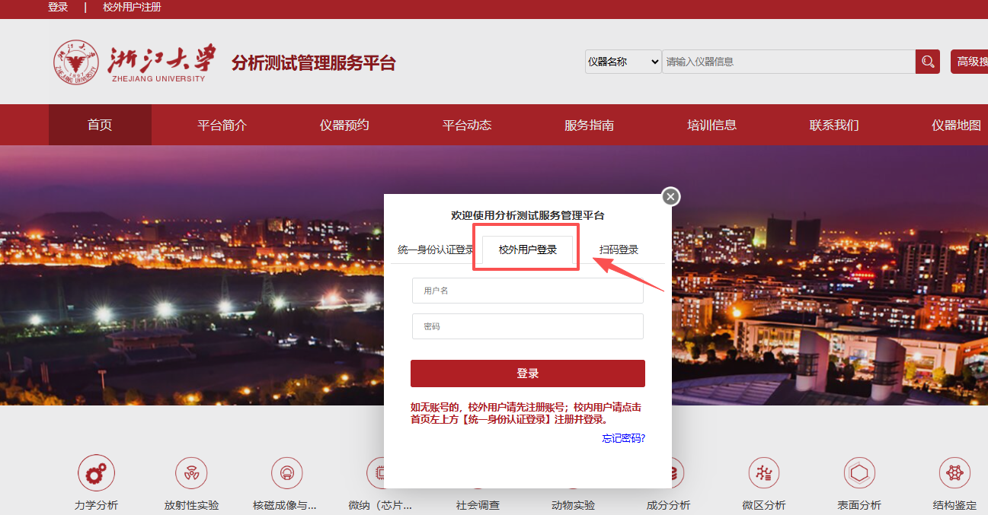

- 绑定院级账号
登录校级系统，进入个人中心在账号绑定中绑定院级账号。如下图所示：
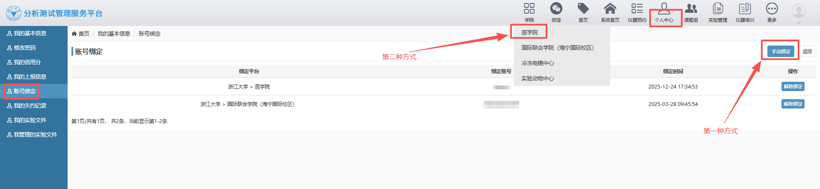
绑定方式有两种：
第一种：手动绑定（需要在医学院已有账号，若没有账号可以使用第二种方式）
点击【手动绑定】按照下方截图操作
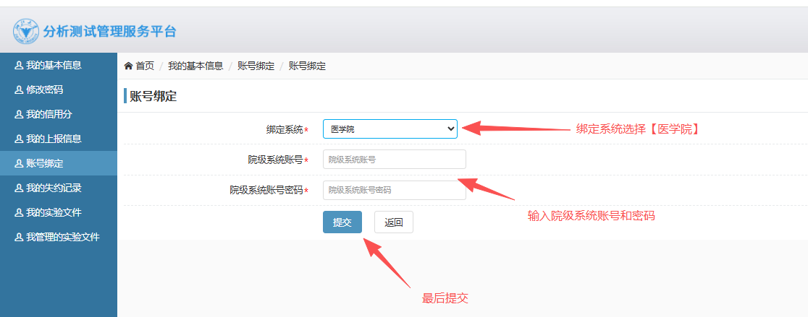

第二种：点击【学院】--【医学院】进行跳转绑定，操作如下
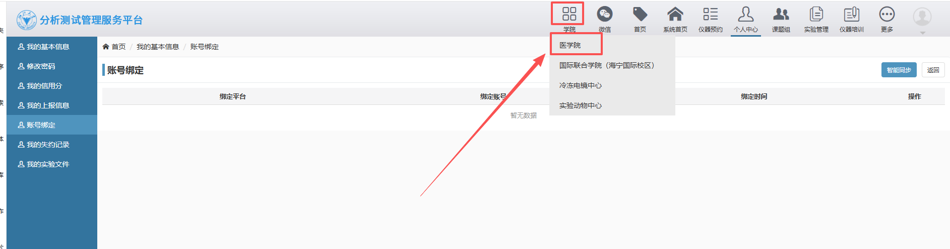
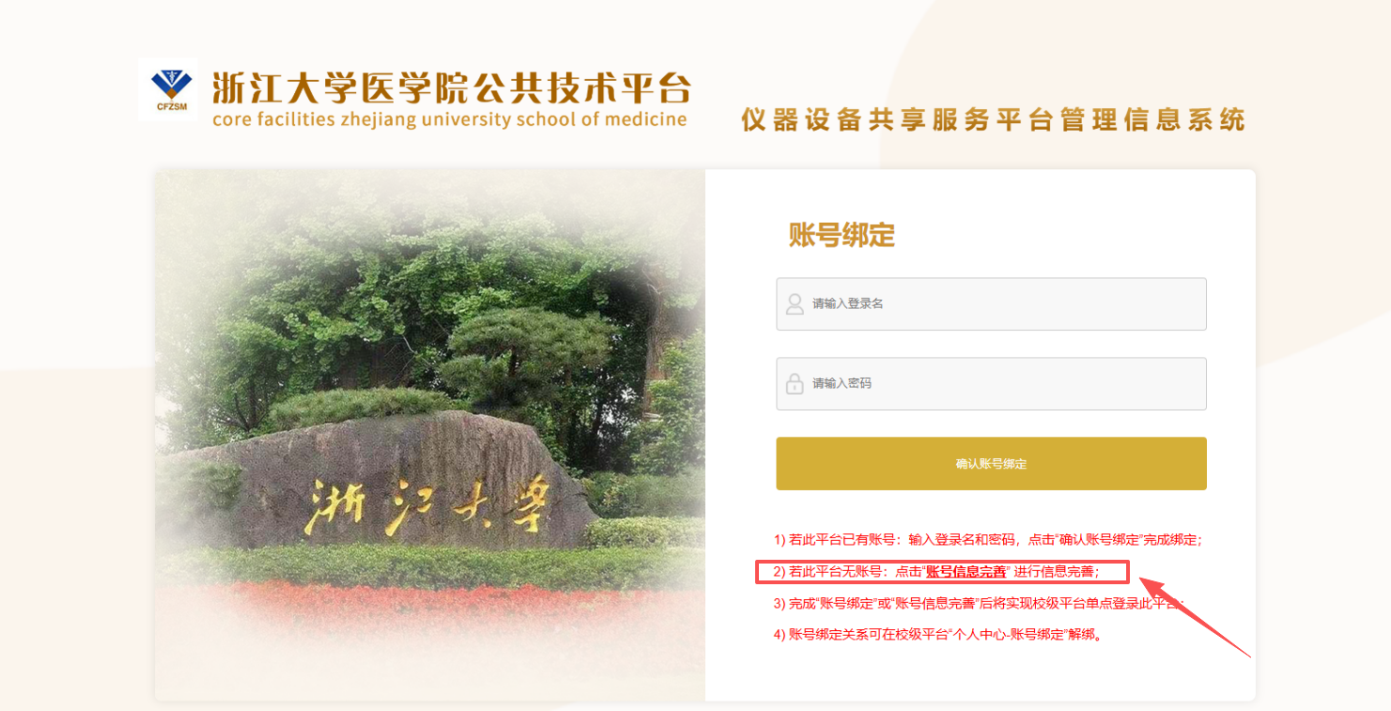若是已有账号的可以输入院级账号和密码进行绑定，若是学院中没有账号的可以点击【账号完善】进行完善注册

- 联系仪器管理员签署合同
若在校级系统中有可以使用的课题组那么可以直接加入课题组进入预约环节。校外用户可以加入校外课题组也可以加入校内课题组，联系PI在校级系统添加成员，操作如下
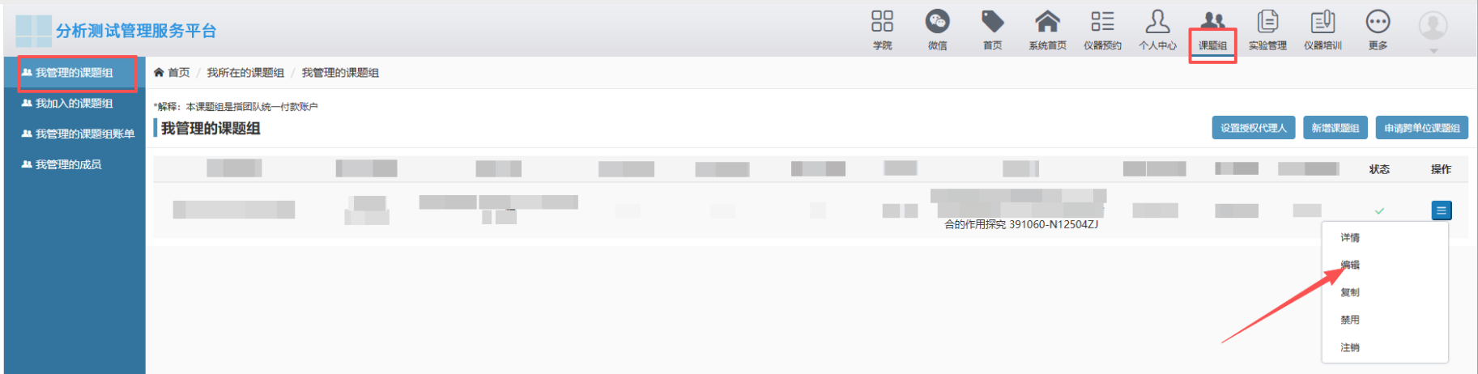
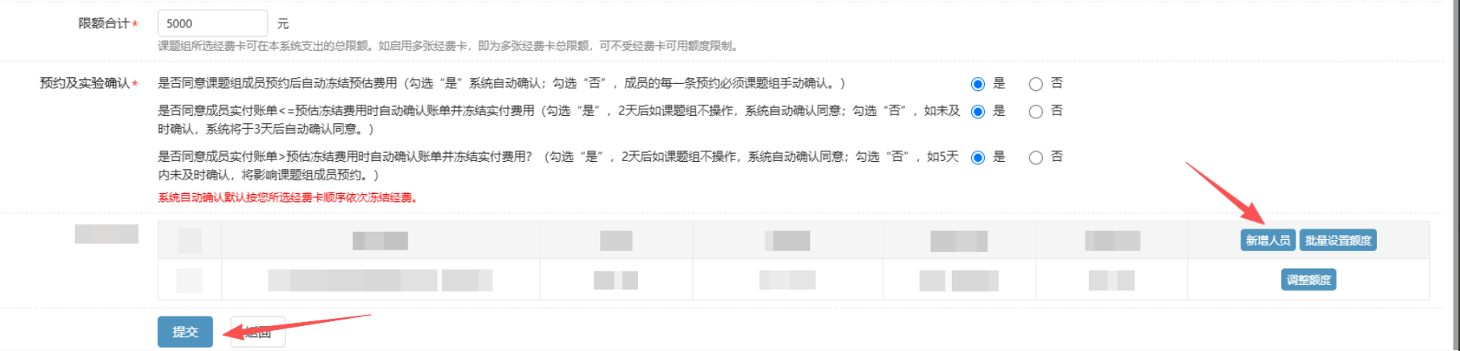
若没有可使用的课题组就需要联系管理员签署合同
- 管理员创建合同（需要在校级操作）
仪器管理员、实验室管理员、院级管理员都可创建。管理员登录校级系统点击【合同管理】
在测试合同模块可以点击【新增合同】或者【无合同登记】，如下图所示：
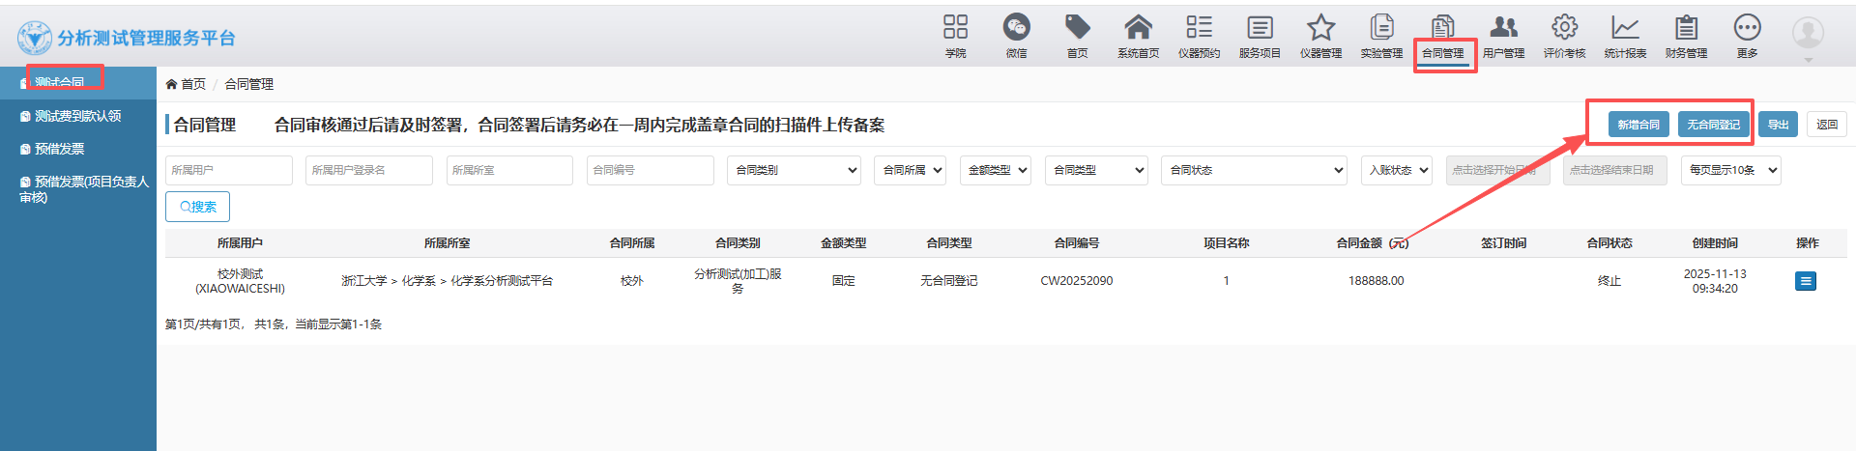
4.1无合同登记
无合同登记没有纸质合同，登记之后就可以使用，不需要其他层层审核。操作如下图所示
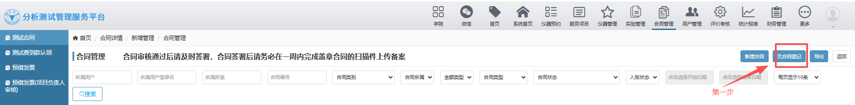
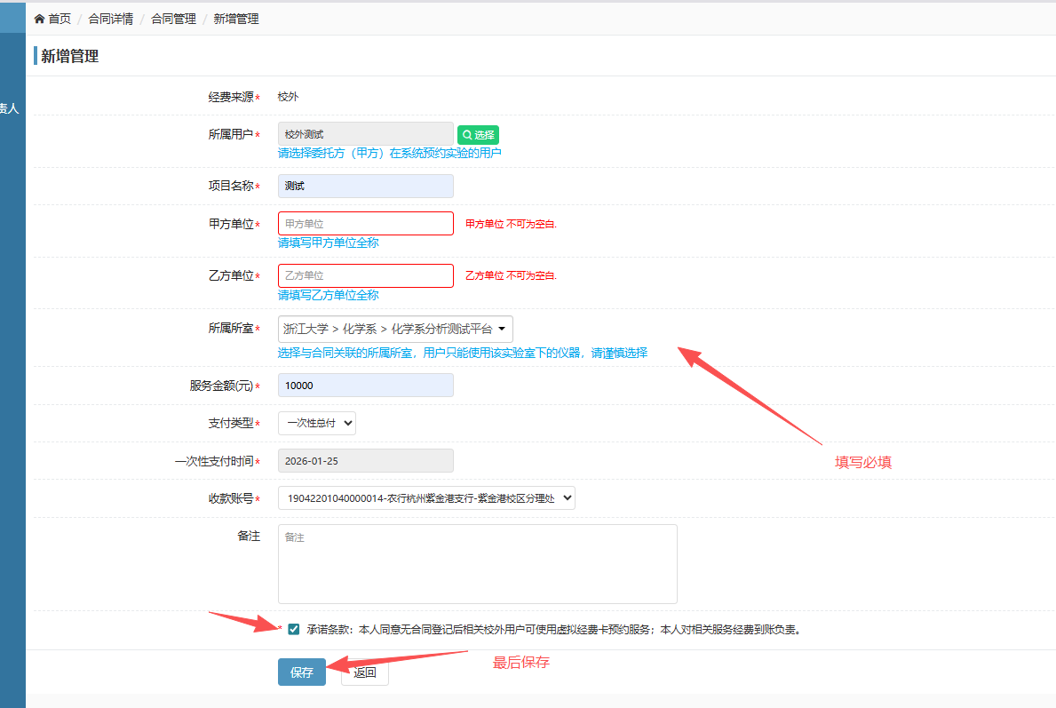
创建的无合同登记会显示在测试合同列表状态为【暂存】
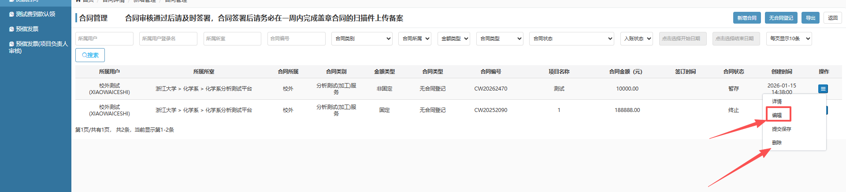
编辑：可以再次编辑本次无合同登记
删除：可以删除此次登记
提交保存：提交保存之后合同会变更为【签署完成】，这份无合同登记就生效了。如下图
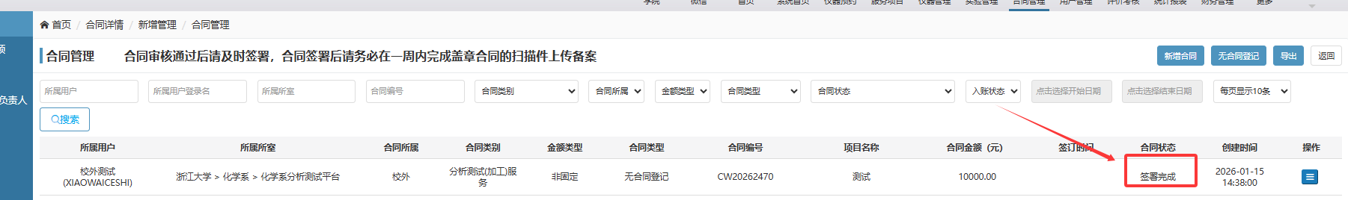
4.2新增合同
新增合同中创建的合同有纸质合同，需要审核，操作如下图所示
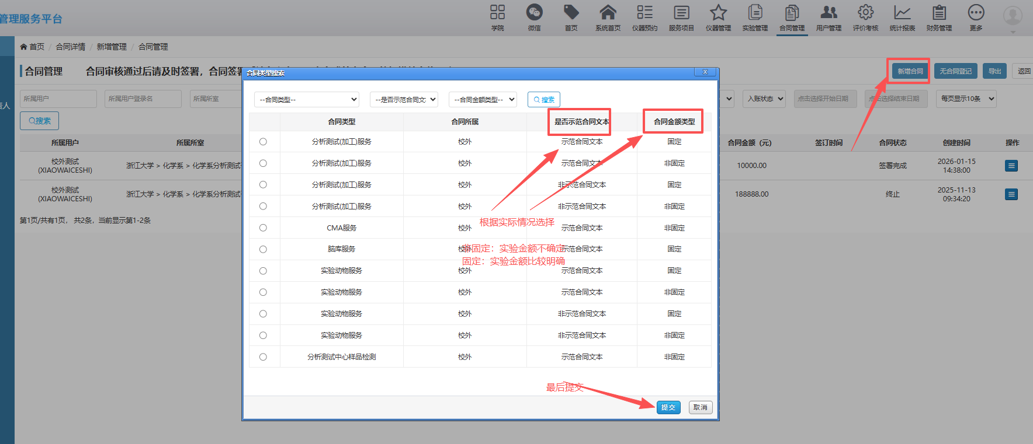
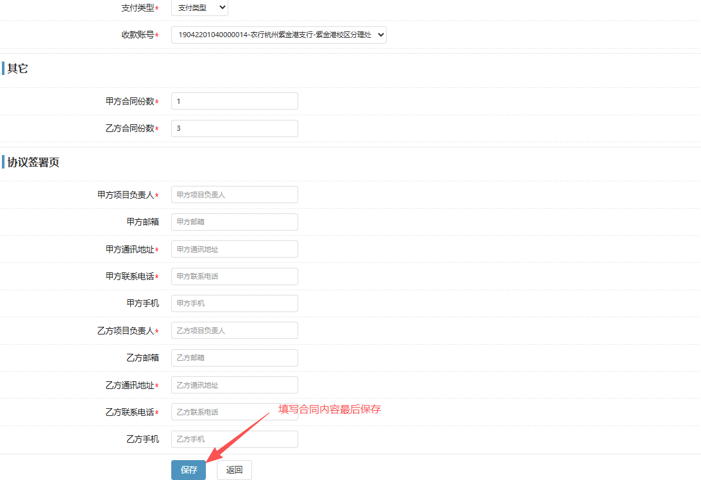
提交之后合同状态会变更为【暂存】
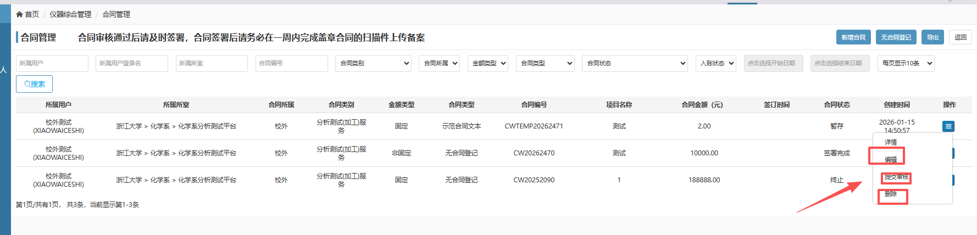
编辑：可以再次更改本次合同
删除：可以删除此合同
提交审核：提交下一级审核，以仪器管理员提交的合同为例，审核流程以及注意事项如下：
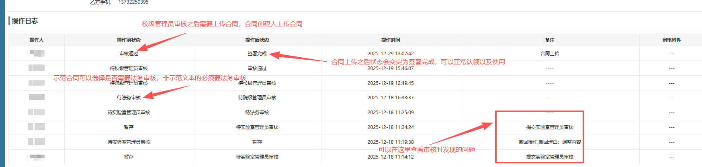
注：1.备注中显示的是审核时发现的问题
2.法务审核：示范合同文本可以在审核的时候选择是否需要法务审核，非示范的需要法务审核
3.校级审核之后，合同状态变更为【审核通过】，合同创建人需要上传合同

4.3设置信用额度或者经费认领（必须是签署完成的合同才能操作）
4.3.1管理员可以先设置信用额度让用户预约实验，操作如下图所示：
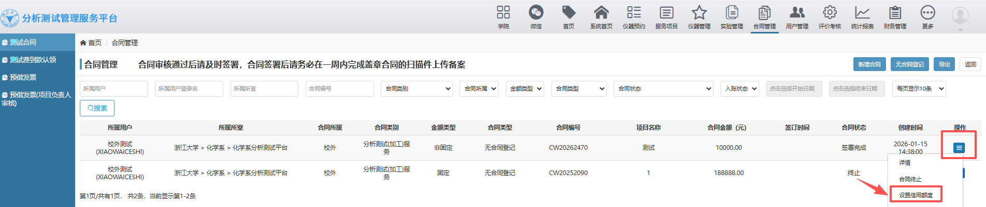
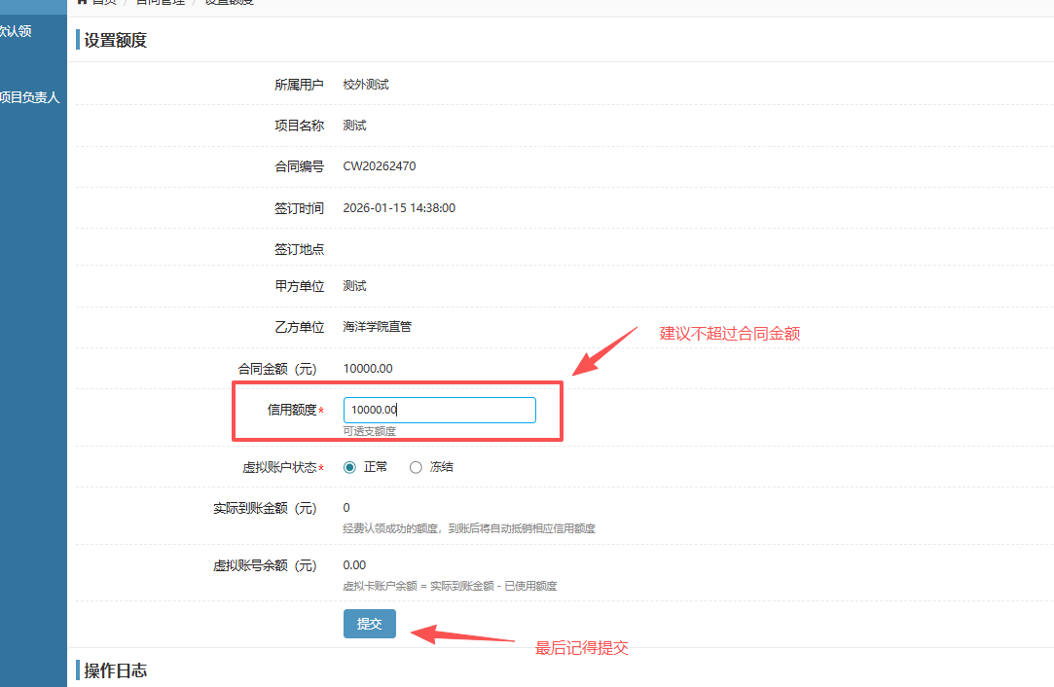
4.3.2经费认领，可以等到用户打款之后认领经费，经费认领成功之后用户可以正常预约实验，操作如下：
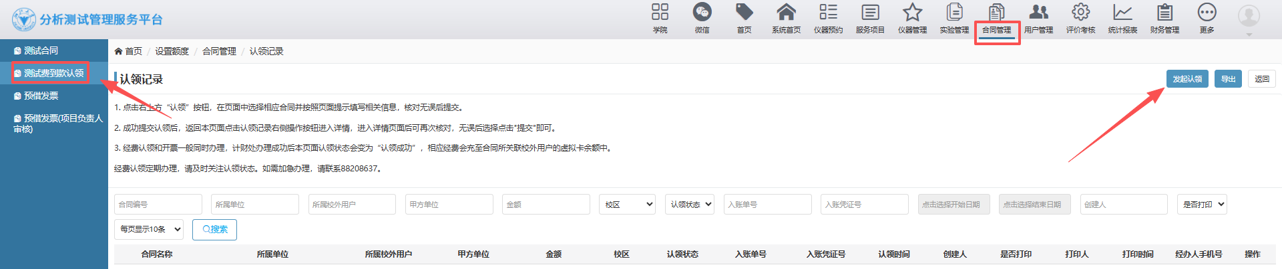
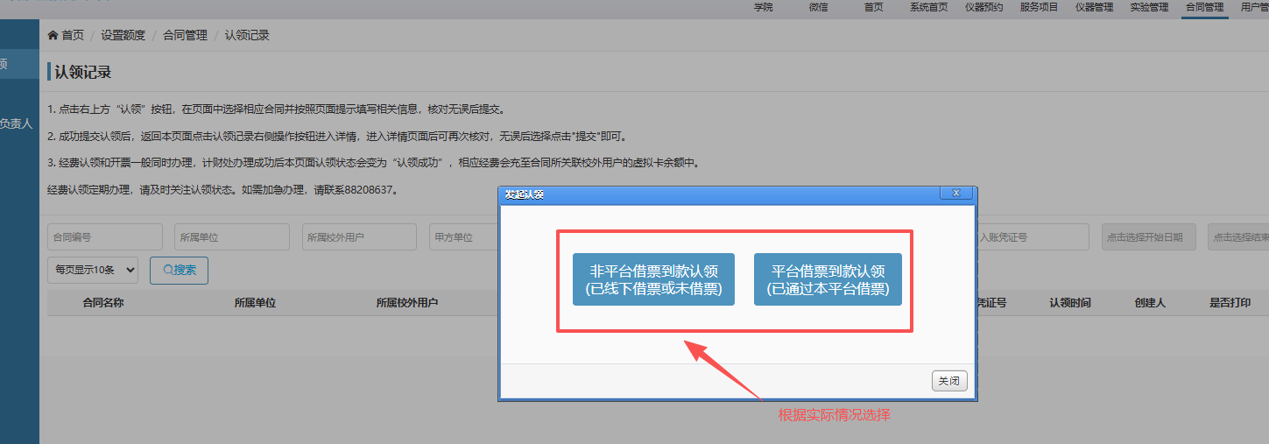
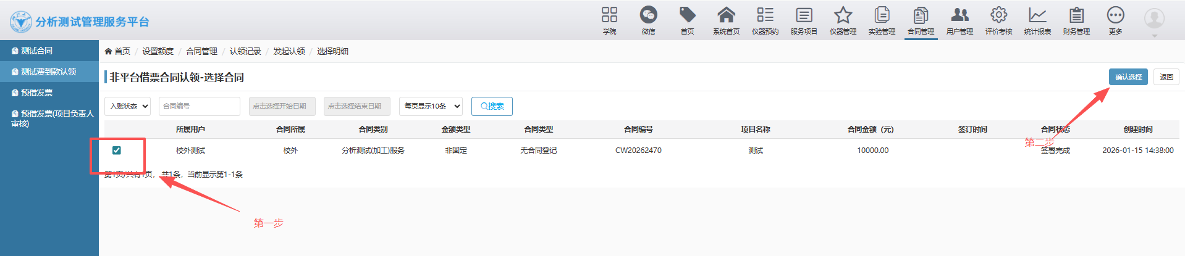
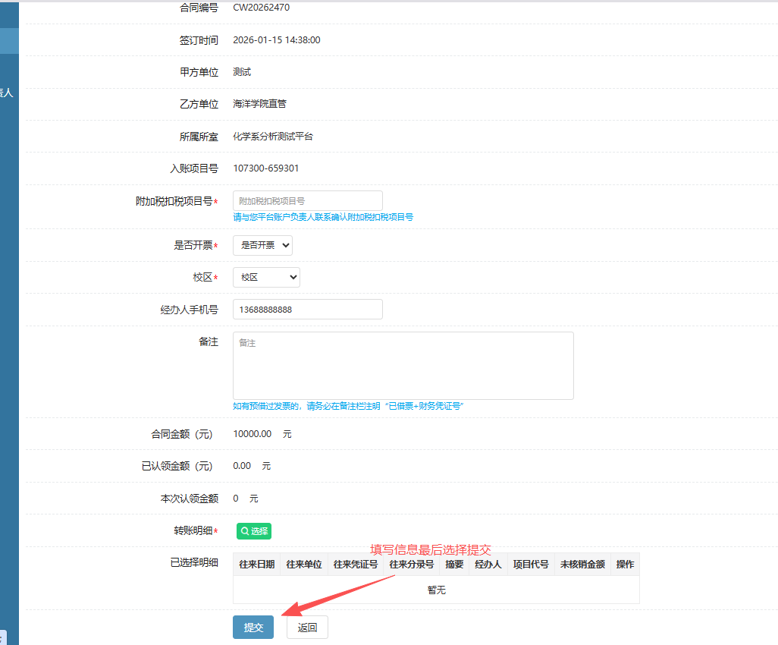
认领提交之后在认领记录中显示为【暂存】状态，然后可以提交认领，提交之后状态变更为【认领中】，待财务系统处理之后状态会变更为【认领完成】，从认领中到认领完成大概需要1-3天的时间，若是紧急可以联系计财处。
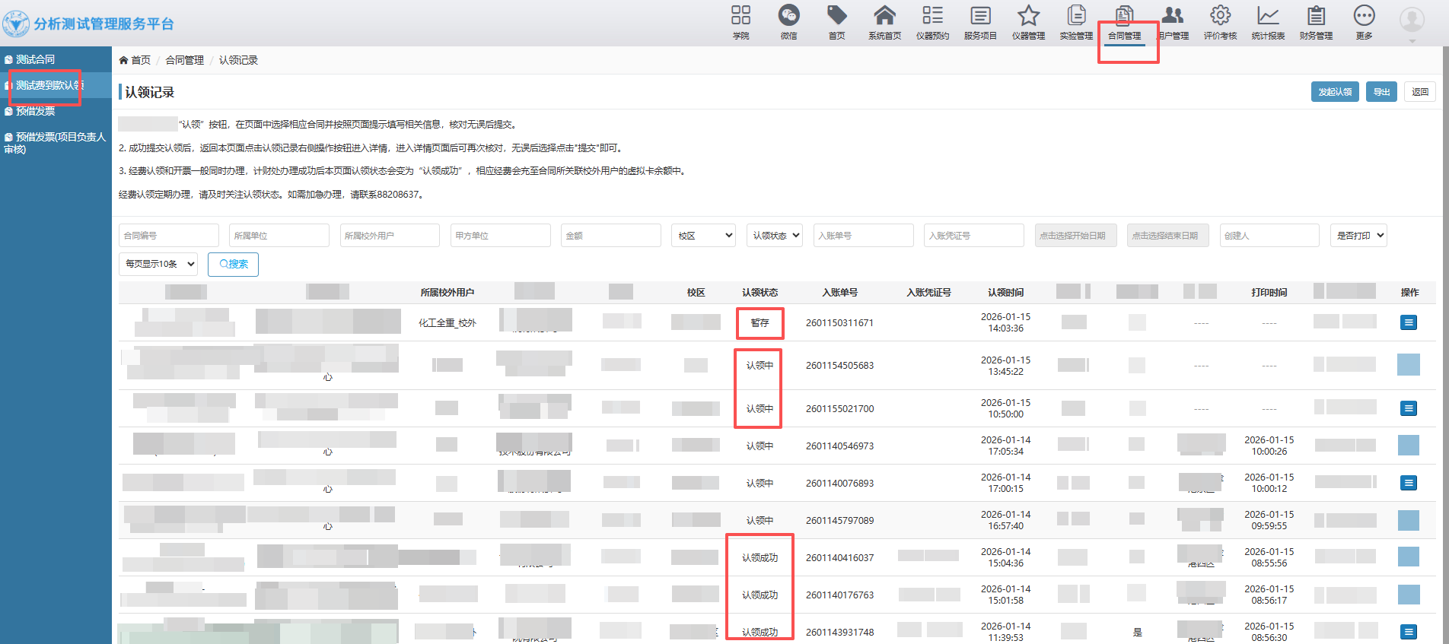

- 用户预约冻结经费（已按时预约为例）
院级预约：按照之前的预约流程进行预约，流程不变
校级预约：可在校级门户首页或者个人中心-仪器预约中进行预约。点击院级已上报的仪器会跳转到院级平台进行预约，如下图所示：
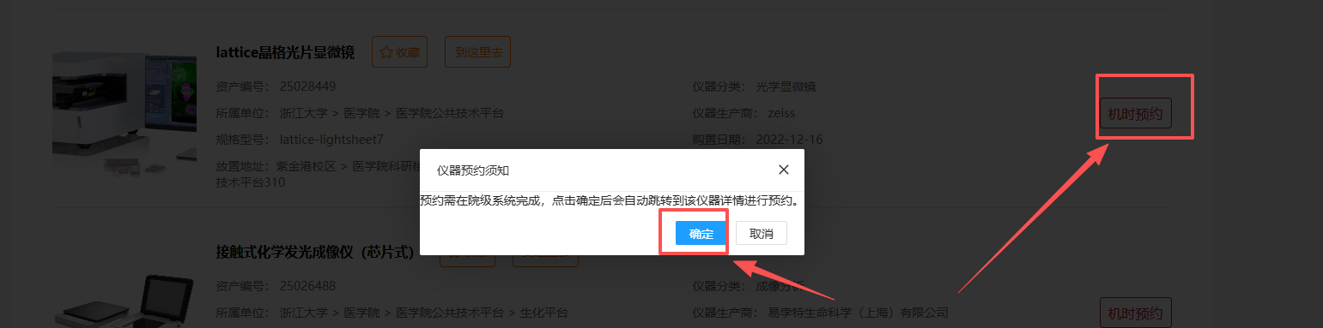
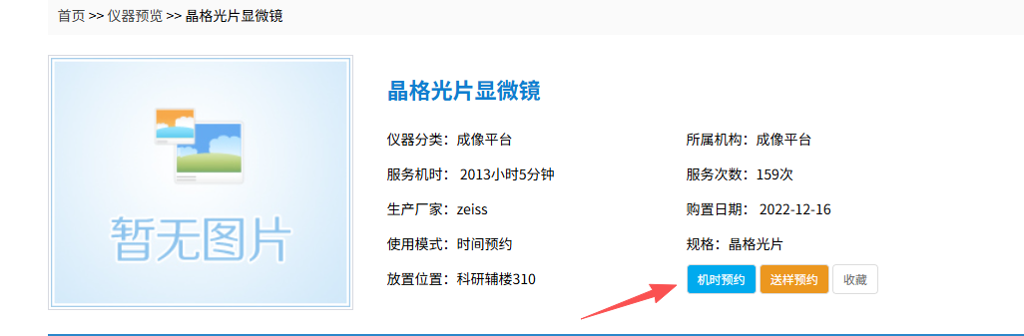
预约提交的时候可以直接冻结经费，如下图所示
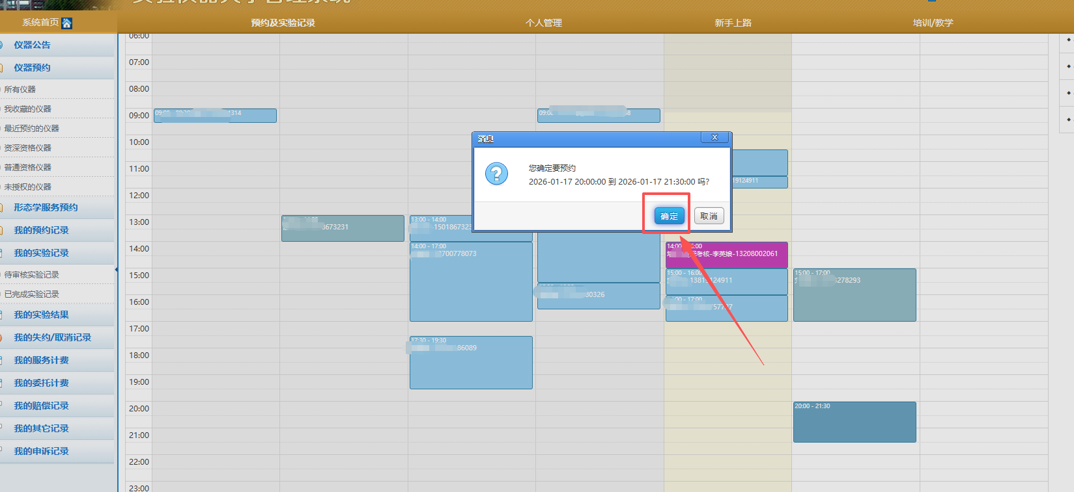
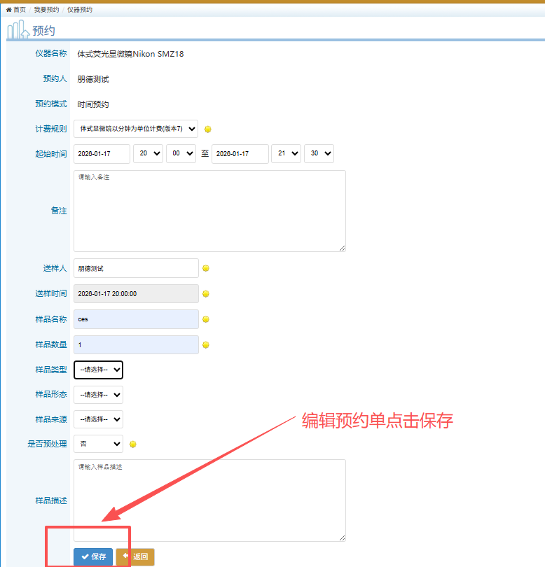
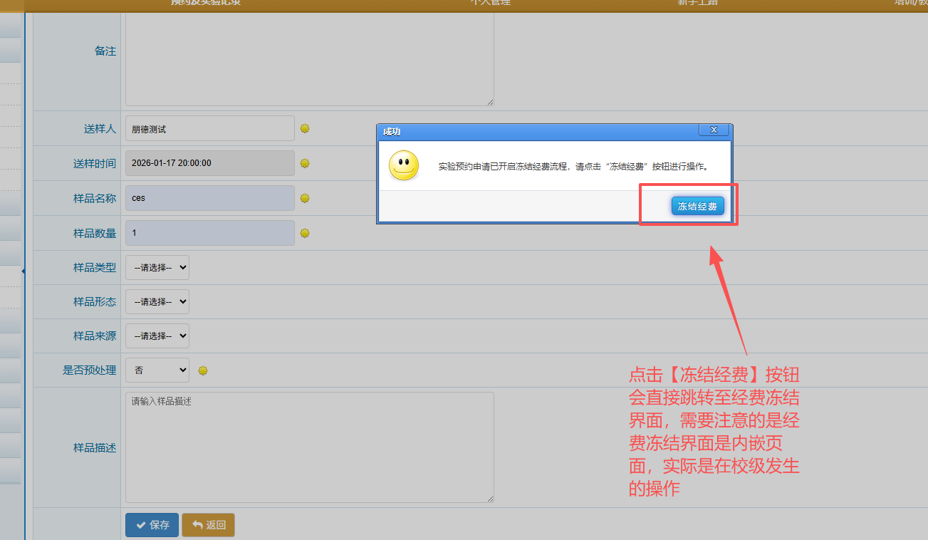
点击【冻结经费】在跳转的页面中选择支付方式，支付方式有两种：个人支付和课题组
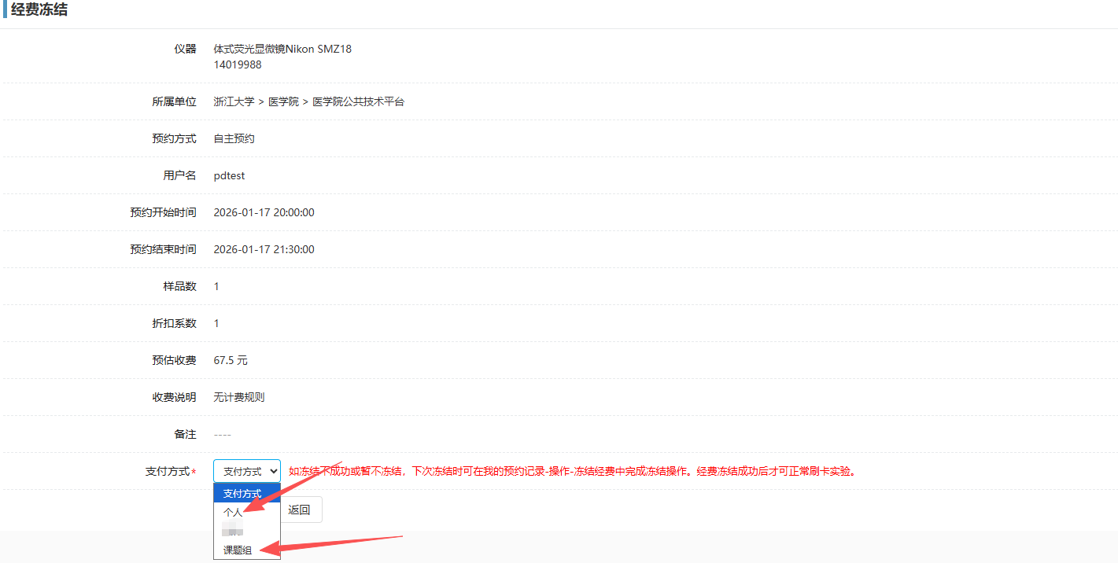
个人支付：选择已签署完成的合同然后提交冻结，如下图所示
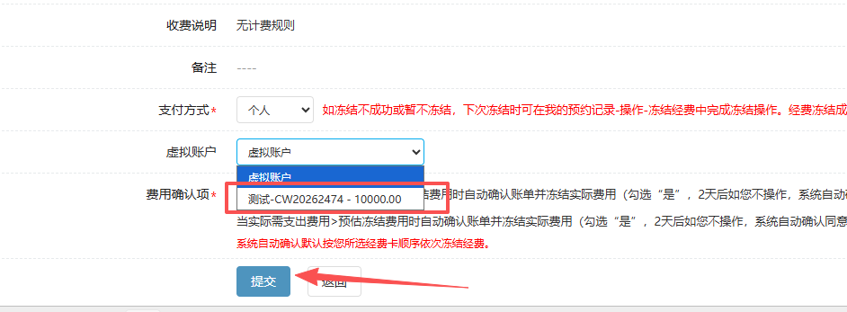
注：若选择个人支付那么是直接冻结成功，预约会进入待管理员审核或者预约有效状态，若是待审核就可以联系管理员审核
课题组支付：选择已加入的课题组然后提交冻结，若是个人签署的合同建议使用个人支付
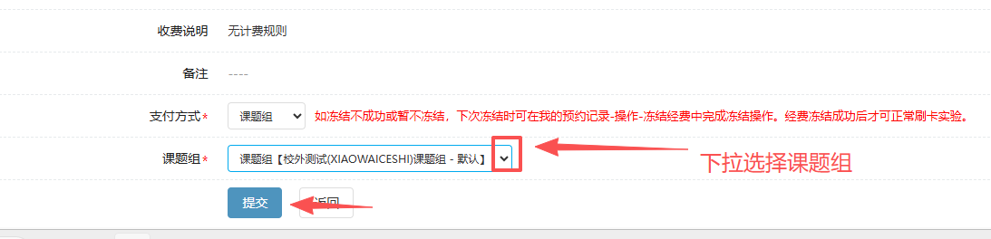注：若是本次冻结不成功可以在预约及实验记录--我的预约记录中再次冻结
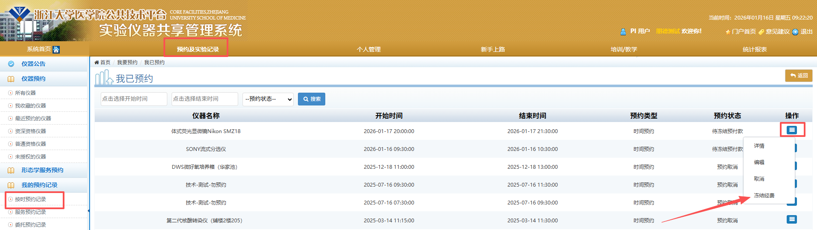

- 课题组负责人确认预约经费申请
若是用户支付时选择了课题组，那么就需要课题组确认，课题组确认路径如下：课题组-我管理的课题组账单-我管理的学院预约
注：若课题组设置了成员预约自动确认通过，那么无需课题组再次手动确认
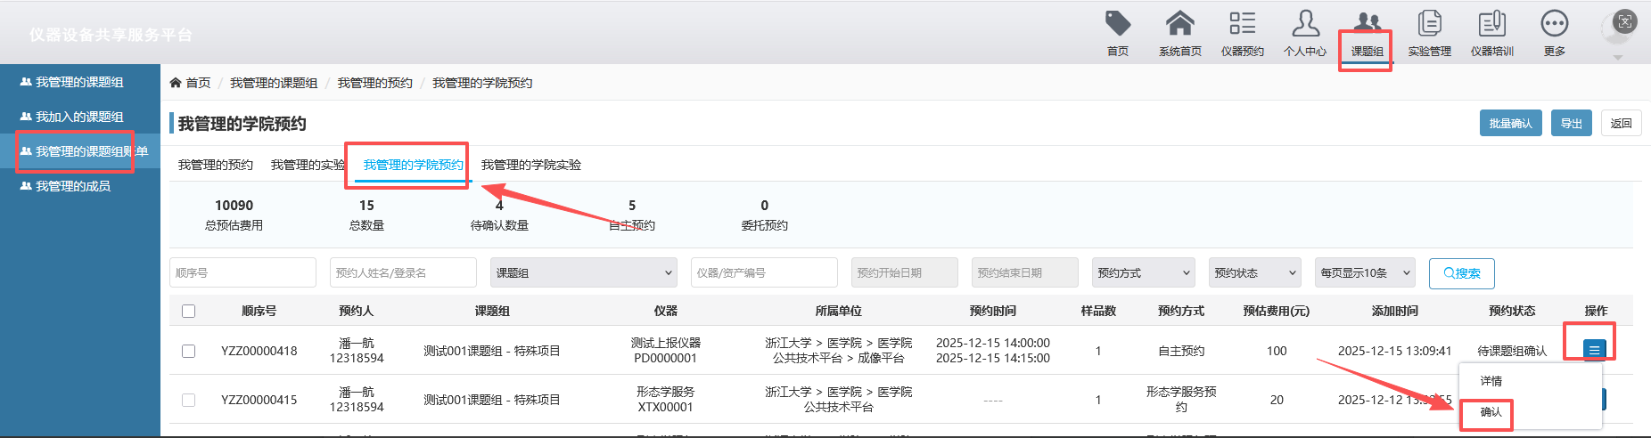
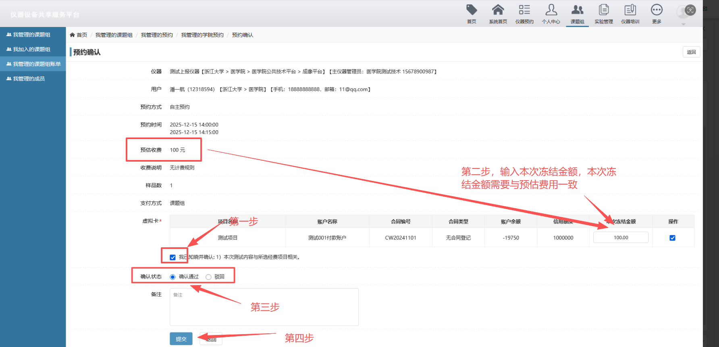
注：若选择‘驳回’则用户可重新冻结费用
七、学院审核预约（在院级系统中操作，仪器管理员、系统管理员均可操作）
个人支付冻结成功或课题组负责人确认后，若是仪器的预约需要审核，院级的预约状态更新为‘申请待审’，仪器管理员在院级完成审核即可。若仪器的预约设置为免审核，院级的预约状态更新为‘预约有效’。
注：课题组负责人确认后系统1分钟执行一次定时任务更新院级系统的预约状态。
选择状态为‘申请待审’的预约记录，点击【审批】按钮即可。审核通过后状态更新为‘预约有效’。
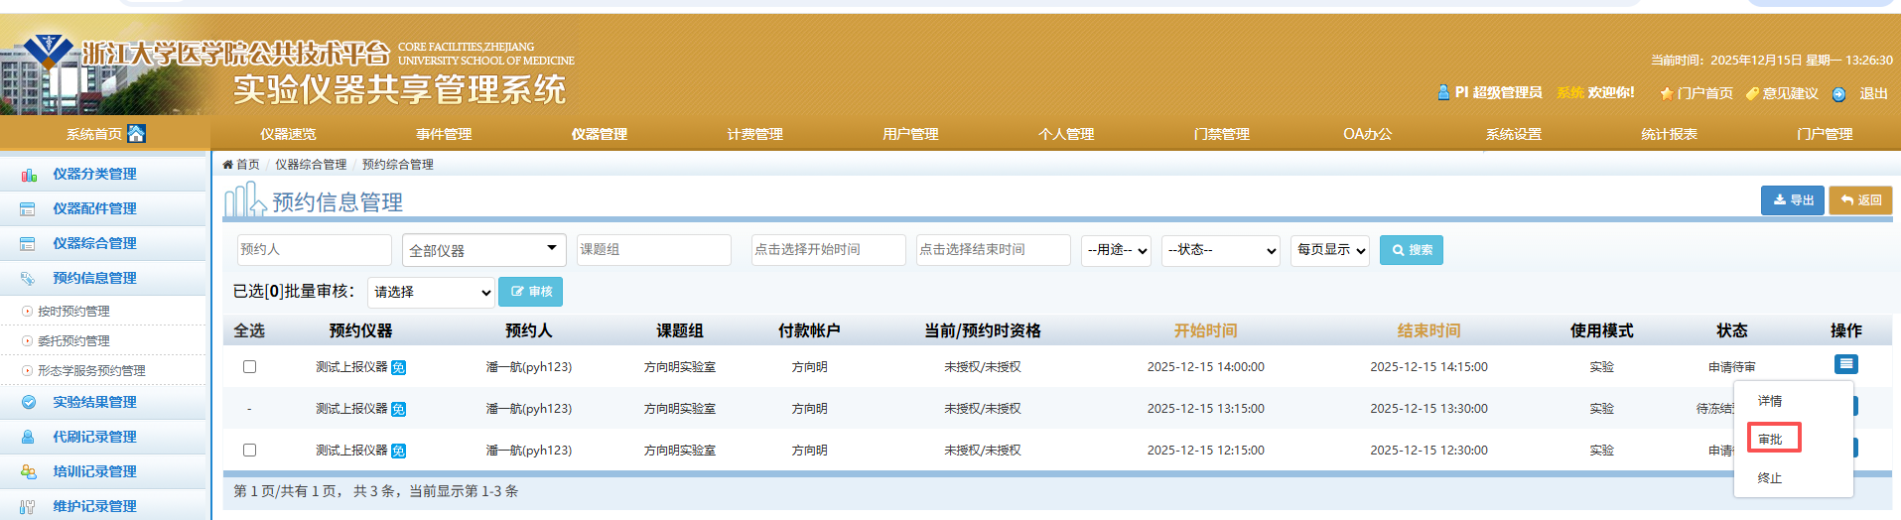
- 用户刷卡完成实验（在院级进行）
到了时间按时刷卡实验，这个和之前院级使用流程保持一致
- 生成实验记录，管理员发起确认（可在校级、院级操作）
8.1院级系统发起确认(仪器管理、系统管理员均可操作）
路径：计费管理--已完成实验记录
选择状态为【待管理员发起确认】的记录点击后方操作按钮进行发起确认。管理员发起确认之后记录状态会变更为【待用户确认】
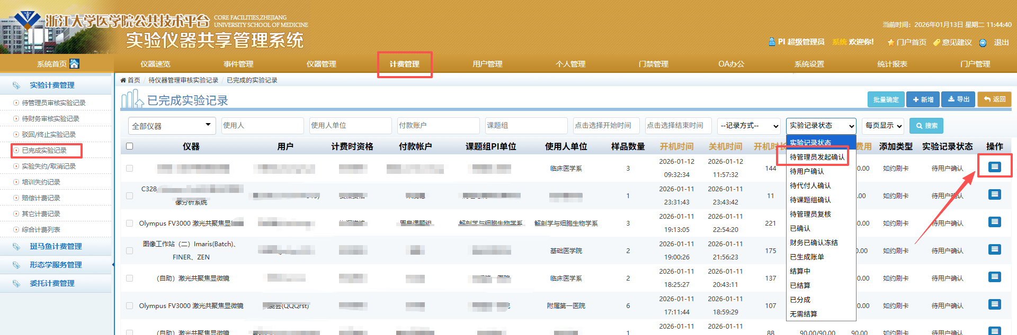
注：院级系统中【待管理员发起确认】和【待用户确认】环节可以修改费用
8.2校级系统发起确认（仪器管理员、实验室管理员、院级管理员均可操作）
路径：实验管理--学院实验
选择状态为【待管理员发起确认】的记录点击操作后方按钮进行发起确认，管理员发起确认之后记录状态会变更为【待用户确认】
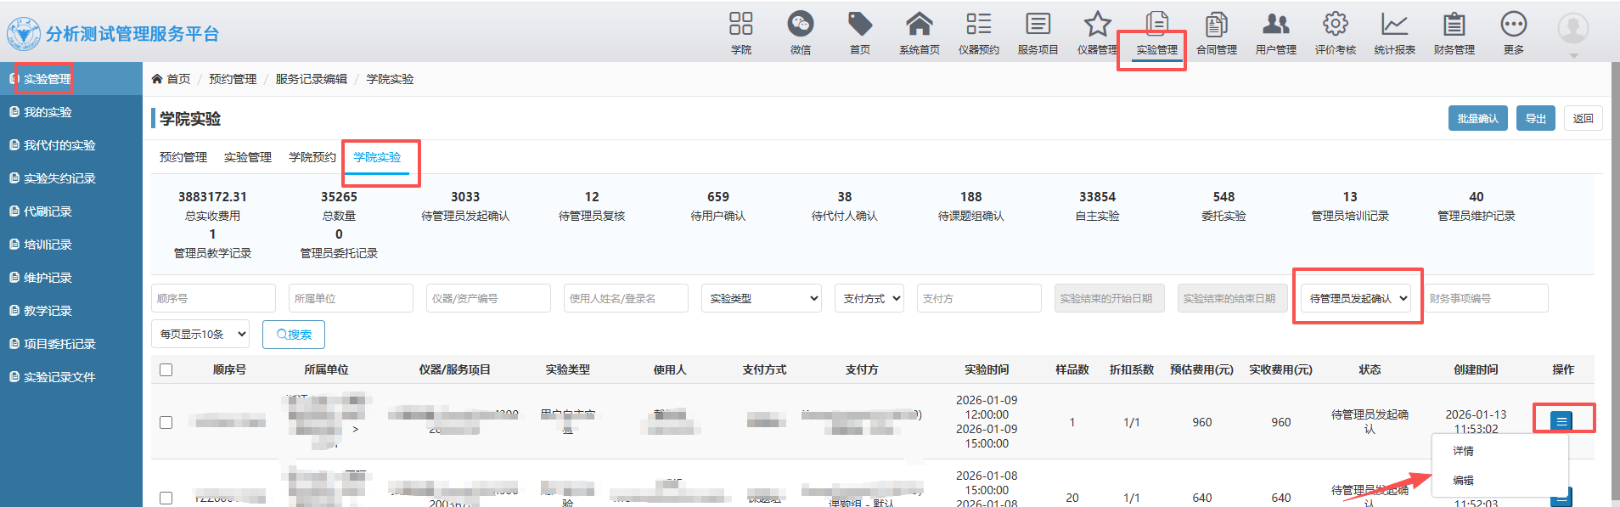
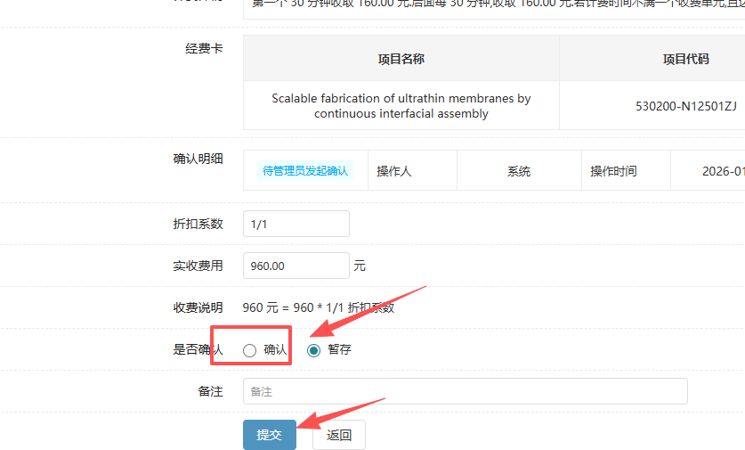
注：校级系统中目前只有【待管理员发起确认】状态下可以修改费用
- 用户确认实验记录（院级、校级均可操作）
管理员发起确认之后需要用户确认实验记录
院级系统确认路径：预约及实验记录--已完成实验记录，选择待用户确认的记录，操作区域点击【确认】
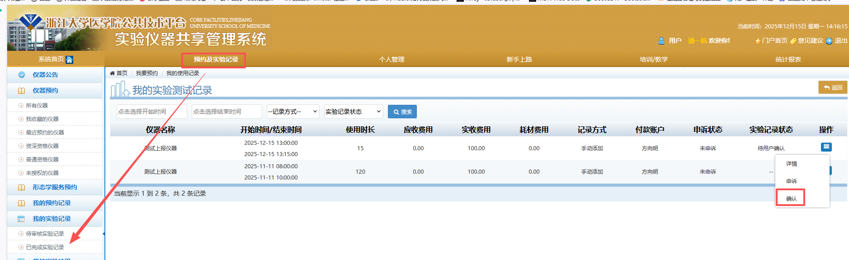
校级系统确认路径：实验管理--我的实验--我的学院实验
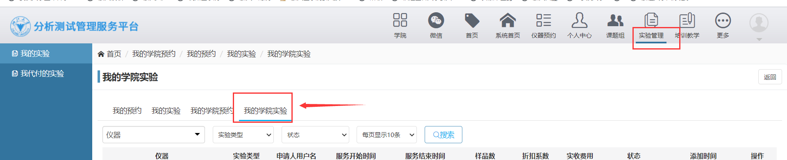

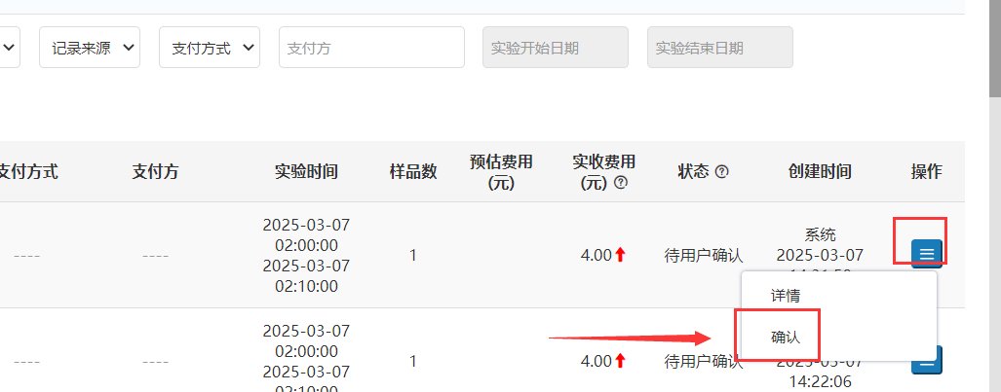
注：若是用户使用的是个人经费卡支付那么这里确认之后实验记录会变更为【已确认】等待结算即可。若预约时选择的是代付或者课题组支付那么需要课题组或者代付人继续确认

- 课题组确认实验记录（需在校级操作）
注：这是用户选择了者课题组支付时才需要这样操作
用户确认之后会到课题组确认者课题组管理者需要在校级完成确认。
操作路径如下：课题组--我管理的课题组账单--我管理的学院实验
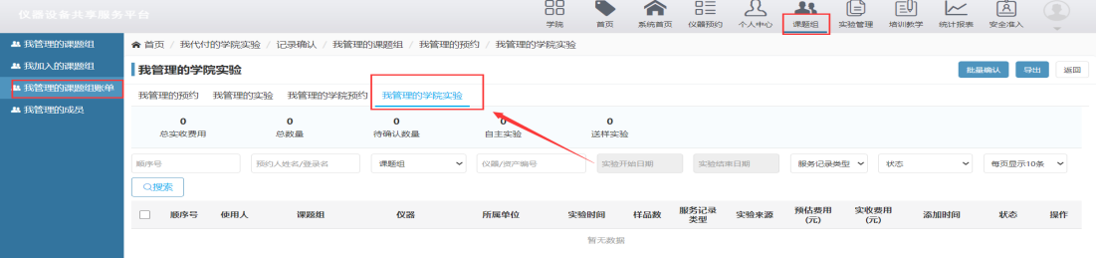
十一、实验记录的结算以及分成
实验记录确认完成之后在校级的状态会变更为【已确认】，这个状态也会同步到院级。管理员可以在校级发起结算，结算完成即可分成
